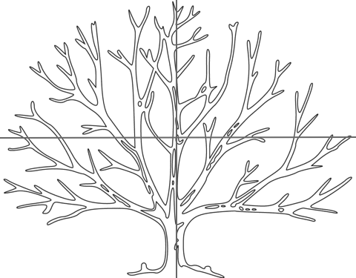
Automne
Été
Hiver
Printemps
Winter
Herbst
Frühling
Sommer

